9б
05.12.22
1. География. Посмотреть урок, пройти тест после него
https://resh.edu.ru/subject/lesson/1881/start/
2.Физ-ра
3.Химия. Пар.13 конспект
4.Ист. Рос. стр. 104 читать отвечать на вопросы
5.Информатика
6.Алгебра
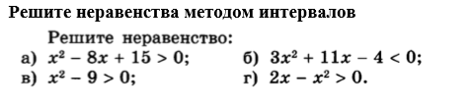
7. Родной русский. 2 вариант ЕГЭ

